ANALISIS PARA DESARROLLO INMOBILIARIO
INICIO (19-12-2025)

ANALISIS DEL MERCADO INMOBILIARIO
El Objetivo seria realizar la recopilación de información para su análisis, desde diferentes aspectos, finalidades
. Extraer datos de propiedades de publicaciones - Argenprop, zonaprop, Remax, Mercadolibre
... Pegar link y que extraiga diferentes datos, fotos, etc, ¿e imprima un PDF?
... periodicamente que revise/actualice el link y registre los cambios de precio(automatico o manual?)
. Ingresar información de las visitas presenciales realizadas(ese dato de donde sale?)
. Reunir en base de datos
... fotos, precio, decripcion, superficies (cubierta, semicubierta, descubierta)
Piso nivel, tipo (casa, ph, dpto), inmobiliaria, contacto, zona, etc
.... para luego permitir analisis de las propiedades
. Permitir agregar parametros de analisis - "Flexibilidad en el analisis"(revisar yo)
... Mostrar en graficos, mapas, ¿grafica flexible? Diferencia en colores, filtros
... prcio x m² (necesito un ejemplo, ver como funciona)
... precio sugerido estimado
Ejemplos de paginas y avisos:
Remax: https://www.remax.com.ar/listings/buy?page=0&pageSize=24&sort=%2BpriceUsd&in:operationId=1&in:eStageId=0,1,2,3,4&in:typeId=12&locations=in::::25022@Nunez:::&landingPath=&filterCount=1&viewMode=listViewMode

Buscainmuebles
https://www.buscainmueble.com/ph/venta/nunez

MercadoLibre
https://inmuebles.mercadolibre.com.ar/ph/capital-federal/nunez/ph-a-reciclar_OrderId_PRICE_NoIndex_True#unapplied_filter_id%3Dneighborhood%26unapplied_filter_name%3DBarrios%26unapplied_value_id%3DTUxBQlJFQzkyMTVa%26unapplied_value_name%3DRecoleta%26unapplied_autoselect%3Dfalse

Zonaprop
https://www.zonaprop.com.ar/ph-venta-nunez-orden-precio-ascendente-q-reciclar.html?utm_expid=10517954-19.8Uq8iRqdQoyMtgjJD5ZoOA.0&utm_referrer=http%3A%2F%2Fwww.zonaprop.com.ar%2Fq-ph-reciclar.html

SITUACION ACTUAL
Actualmente la recopilación de datos la realizo a través de un Excel. Ver imagen.
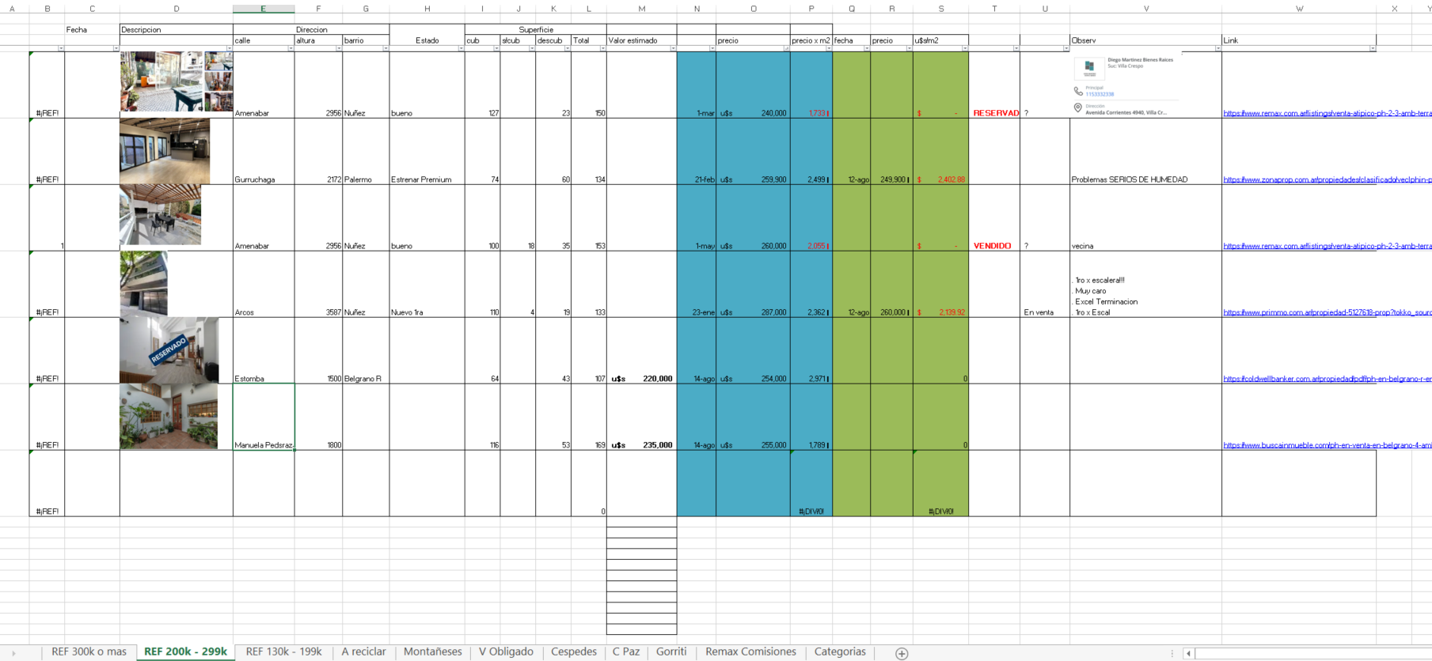
...............
ANALISIS DE DESARROLLO DE INVERSION (falta)
. Planilla de cotizacion
. Seguimiento
. Certificaciones
. Actualizacion de precios materiales y mano de obra
. Analisis de costos
... Actualizacion de Precios automatico
. Historial
. Analisis de costos
……………...........
ANALISIS DE INVERSION
Al final deberán reunirse ambos análisis, el del Mercado Inmobiliario + Desarrollo de Obra, para dar lugar al análisis de la Inversion Inmobiliaria.
- La totalidad del proceso, se va retroalimentando entre cada una de las etapas (tema que aun me queda para desarrollar).
- Actualemtente lo realizo tambien a través de una planilla Excel poco practica, al igual que las otras que mencione.

AVANCE 12-01-2026
Trabajas con mas gente? login
(hay muchos mas portales?)
Excel es necesario? Pdf dato de departamento o planilla?
... periodicamente que revise/actualice el link y registre los cambios de precio(automatico o manual?) automatico que periocidad? Dejar manual para una prop particular
Nuevas propiedades rangos fijos localidad precio etc flexibles que valores
. Ingresar información de las visitas presenciales realizadas(ese dato de donde sale?)
. Permitir agregar parametros de analisis - "Flexibilidad en el analisis"(revisar yo)
... Mostrar en graficos, mapas, ¿grafica flexible? Diferencia en colores, filtros(ejemplo)
📊 Mi Análisis de los Requerimientos
✅ Lo que SÍ se entiende claramente:
1. Tracking completo de propiedades:
- Precio actualizable con historial
- Estados: Disponible → Vendida/Cancelada
- Precio de cierre y fechas
2. Dos tipos de mapas:
- Mapa tipo Booking: Pins individuales por propiedad (como ya tenés en properties)
- Mapa heatmap: Zonas coloreadas por precio/densidad (como la imagen que mostraste)
3. Análisis visual:
- Gráficos de evolución de precio por propiedad
- Sistema de puntuación/scoring
- Estimaciones de ROI (optimista/promedio/pesimista)

⚠️ Lo que NO está 100% claro y necesita aclaración:

---
🤔 Preguntas CRÍTICAS para el Cliente:

Sobre el Mapa Heatmap:

1. ¿Qué representa el color en el heatmap?
- Precio promedio por zona/manzana
- Densidad de propiedades disponibles
- Precio por m² promedio
- Rentabilidad estimada
- Otro: ___________

2. ¿Cómo se definen las "zonas"?
- Por manzanas/cuadras (catastral)
- Por barrios
- Por polígonos que el usuario dibuja
- Por grillas de tamaño fijo (ej: 500m x 500m)

3. ¿El heatmap debe actualizarse en tiempo real cuando cambio filtros?
- Ejemplo: Si filtro "Departamentos USD 100k-200k" → el mapa se recalcula

---
Sobre Visualización de Propiedades:

4. "6 colores + barras/puntos + notas" - ¿Qué significa esto?
- ¿Es un sistema de rating con 6 categorías?
- ¿6 niveles de puntuación (ej: malo, regular, bueno, muy bueno, excelente, excepcional)?
- ¿O 6 métricas diferentes con colores (ej: ubicación=verde, precio=amarillo, etc.)?

5. "Menú lateral con características" - ¿Se abre al hacer qué?
- Click en pin del mapa
- Click en zona del heatmap
- Hover sobre propiedad
- Botón específico

6. "Ventana con gráfico cartesiano de evolución"
- ¿Un gráfico por propiedad individual? (precio a lo largo del tiempo)
- ¿O un gráfico agregado de la zona/barrio?

---
Sobre Estados y Flujo:

7. Flujo de estados de una propiedad:
¿Es así?
Publicada → Disponible → [Vendida CON precio de cierre]
→ [Cancelada/Removida]

8. "Precio actualizar automáticamente"
- ¿Quiere decir re-scrapear periódicamente desde los portales?
- ¿O es que el usuario puede editar y se guarda historial?
- ¿O ambas?

---
Sobre Estimaciones:

9. "Estimación costo de obra" - ¿De dónde salen estos datos?
- El usuario los ingresa manualmente
- Se calculan automáticamente (¿con qué fórmula/tabla?)
- Vienen del módulo de costos de construcción que ya tienen

10. "Estimación rentabilidad optimista/promedio/pesimista"
- ¿Qué variables se consideran?
- ¿Es rentabilidad de alquiler o de reventa?
- ¿Quién define los escenarios (optimista/pesimista)?

---
Sobre Edición de Mapa:

11. "Posibilidad de edición" en el mapa - ¿Editar QUÉ exactamente?
- Dibujar zonas/polígonos personalizados
- Agregar marcadores de elementos urbanos (subtes, parques, etc.)
- Editar datos de una propiedad desde el mapa
- Todo lo anterior

12. "Identificar elementos urbanos significativos"
- ¿Qué elementos? Ejemplos:
- Estaciones de subte/tren
- Colegios
- Hospitales
- Centros comerciales
- Parques
- ¿Estos datos se ingresan manualmente o se obtienen de alguna API (Google Places, OpenStreetMap)?

---
Sobre Animaciones Temporales:

13. Animación temporal del mercado:
- ¿Esto es como un "timelapse" donde el mapa se anima mes a mes mostrando cómo evolucionaron los precios?
- Ejemplo: "Ver evolución Enero 2025 → Diciembre 2025" y el mapa cambia de colores
- ¿Con qué granularidad? (diaria, semanal, mensual, anual)

14. Superposición de mapas:
- ¿Qué tipo de capas quiere superponer?
- Heatmap de precios + Pins de propiedades individuales
- Zonas dibujadas custom + Heatmap
- Múltiples heatmaps (precio vs. rentabilidad)
- Capas externas (zonificación municipal, catastro, etc.)

---
Sobre Filtros:

15. ¿Los filtros del mapa son los mismos que ya existen en la app?
- Tipo de propiedad, precio, superficie, ubicación
- ¿O necesita filtros nuevos específicos para el mapa?
- Ejemplo: Filtrar por rentabilidad estimada, por puntuación, por estado (vendida/disponible)

---
Sobre Performance:

16. ¿Cuántas propiedades espera tener en el sistema?
- <100
- 100-1000
- 1000-10000
10000

Esto es importante para decidir:
- Si usar clustering en el mapa de pins
- Si pre-calcular heatmaps o hacerlos on-the-fly
- Estrategia de caché

---
💡 Mi Opinión Técnica:

✅ Factible:

- Mapa tipo Booking con pins (ya casi lo tenés)
- Heatmap por zonas
- Gráficos de evolución de precio
- Historial de cambios
- Filtros y menú lateral
- Sistema de puntuación

⚠️ Complejidad Media:

- Animaciones temporales (requiere guardar snapshots históricos)
- Superposición de capas (requiere manejo de layers en el mapa)
- Elementos urbanos (requiere integración con APIs externas o ingreso manual)

🔴 Complejo/Requiere Definición Clara:

- Edición de mapa (¿dibujar zonas? ¿editar datos?)
- Cálculo automático de estimaciones (necesita fórmulas/reglas de negocio claras)
- Definición de "zonas" para el heatmap

---
🎯 Resumen de Prioridades a Definir:

ALTA PRIORIDAD (necesario para empezar):
1. Definir qué representa el heatmap (color = precio? densidad?)
2. Cómo se definen las zonas/agregación
3. Qué son los "6 colores + barras/puntos"
4. Flujo de estados de propiedades

MEDIA PRIORIDAD (para refinamiento):
5. Elementos urbanos y cómo se obtienen
6. Fórmulas de estimaciones
7. Detalles de animaciones temporales

BAJA PRIORIDAD (features avanzadas):
8. Superposición avanzada de capas
9. Edición completa del mapa
Punteo de ideas
. parametros editables ok supongo cada propiedad puede tener su propio parametro
. precio actualizar automaticamente, registrar fecha de actualizacion, historial de actualizaciones ok
. Posibilidad de ingresar Precio de cierre... (valor que se pagó? Es manual supongo)
. Estado Vendido a cuanto + Fecha (mismo precio cierre?)
. Fecha de publicación ok
. Ver en mapa
... Necesidad de ver analisis en mapa
.. Identificar disponibles / vendidas / canceladas por colores
… mapa tipo Booking, pero con información y grafica diferentes
… Filtros
… Apertura de menú lateral con caracateristicas de la propiedad. (que tan detallado? Prop importantes)
… Apertura de ventna con grafico cartesiano con línea (o líneas) de evolución, según parámetros. (algún ejemplo)
. cada propiedad (ejemplo)
... 6 colores + barras/puntos + notas
... Estimacion de costo de obra
... Estimacion precio de venta
... Estimacion rentabilidad optimista/promedio/pesismista

. link Costo de obra desglose
. Puntuacion
. Mapa de Reporte Inmobiliario, actulizacion
. Analisis linea evolucion.
. Desglose
. Extraccion desde listado
. Mapa
... Posibilidad de edicion
... Identificar elementos urbanos significativos
... Zonas, colores, puntos
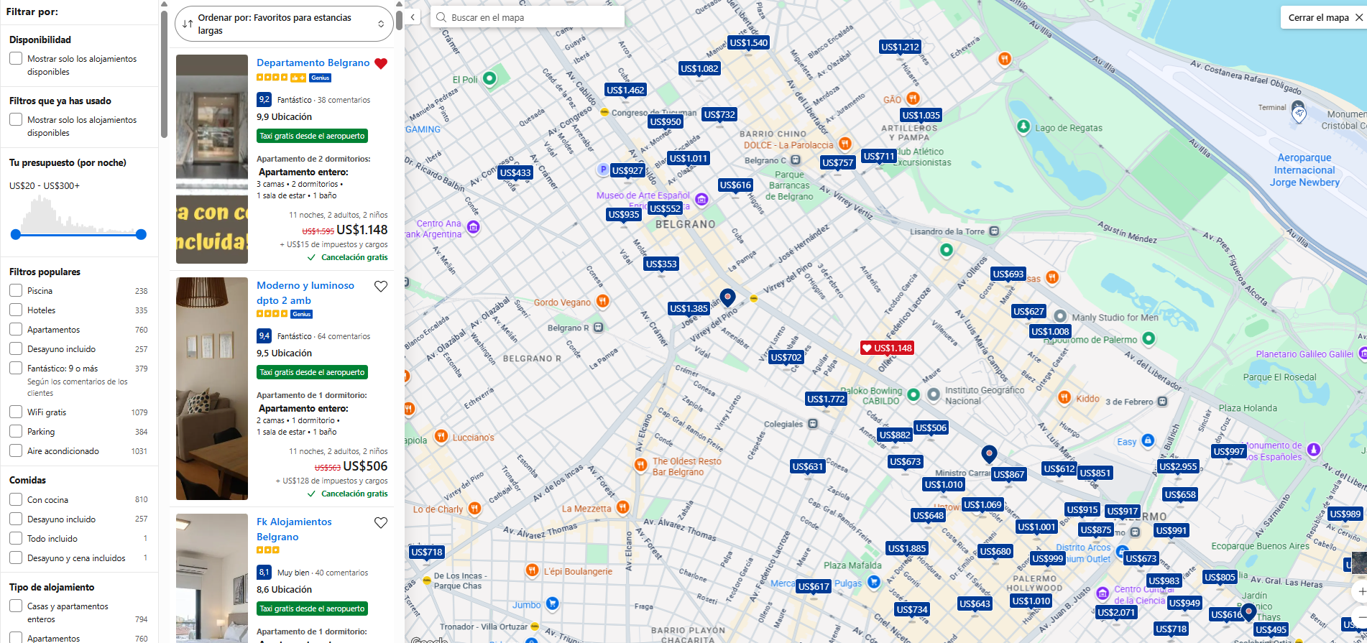
... Superponer con otros mapas
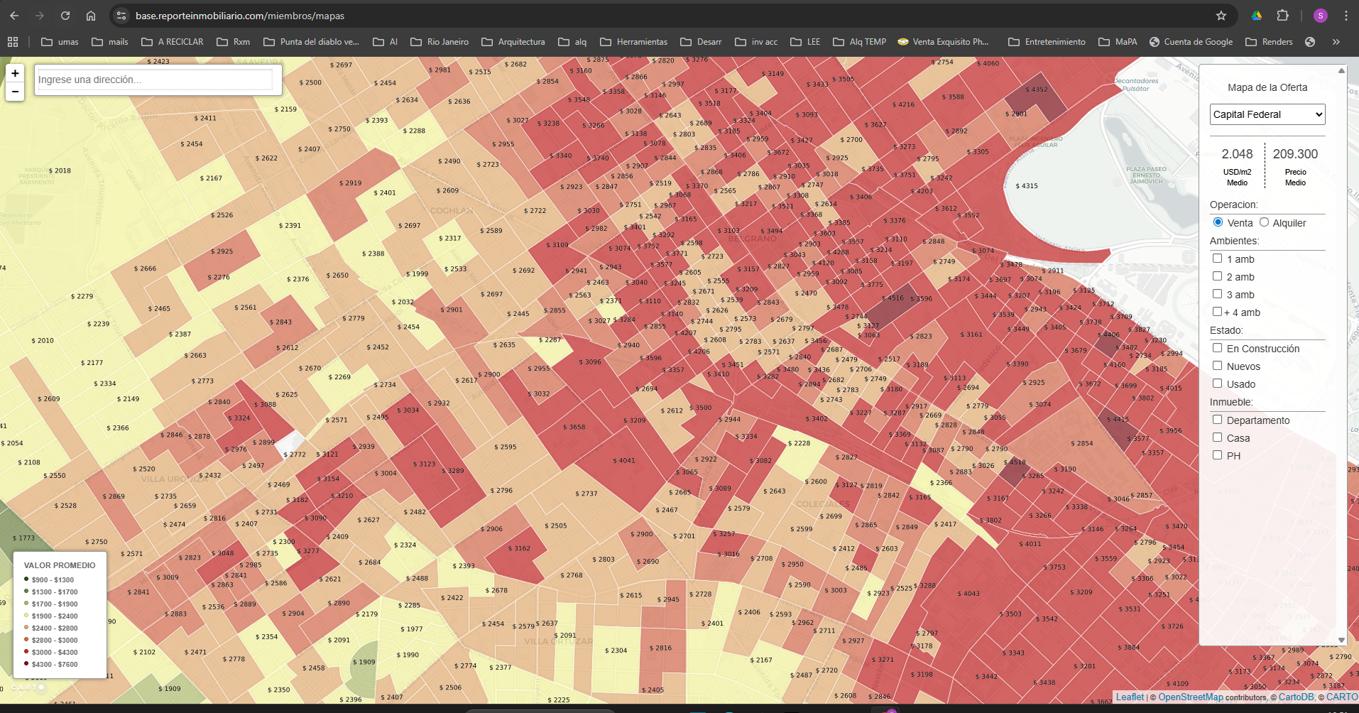
- Tambien a revisar podría tener ... Animaciones a traves del tiempo, para ver evolución del mercado, según filtros, zonas precios características etc

